SAPOUSS’ info N°2 – Mai 2010

EDITO :

Voici le deuxième numéro de Sapouss'info. Notre lettre d'information de Mai est centrée sur notre producteur maraîcher et notre début de saison à ses côtés. Dominique fait un point après quelques distris et revient sur nos engagements.

L’occasion aussi de rappeler que ce qui compte c’est le lien et de remercier tous ceux qui se sont déjà impliqués pleinement dans la vie de notre Amap en y consacrant un peu de leur temps. Merci à Isabelle, Laurence, Geneviève, Monique, Amandine, Suzanne, Florence, Dominique, Alain, Jean-François, Bernard, Guillaume, Gribouille, Thierry, Gérard, Bruno…

Les beaux jours sont là. Ne serait-il pas temps de nous organiser une petite fiesta à la Villa Saint-Jean un de ces mardi après la distri ? Histoire de créer du lien !

Grégory

Après plusieurs distributions, nous recueillons quelques avis épars concernant nos paniers. Il va sans dire qu’il est bien légitime d’être impatient de savourer de beaux et sains légumes, et certains parmi nous se sont interrogés quant à la « légèreté » (discutable) du petit panier, relativement à son prix.

Le prix du panier : plutôt une valeur.

Rappelons que le prix du panier, contractuellement établi entre le producteur et chacun d’entre nous, se doit d’être un minimum rémunérateur : nous sommes là, par définition, pour le Maintien d’une Agriculture Paysanne, et il a fallu une certaine dose de foi à nos producteurs pour abandonner la culture conventionnelle et se lancer dans l’aventure biologique, sachant que certains d’entre eux ne gagnent que le SMIC ! Alain et Isabelle peuvent prétendre à un salaire au moins décent après 20 ans de métier…
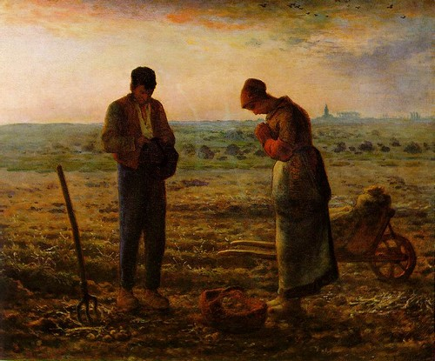
Plutôt que de prix, parlons de la valeur du panier. Elle peut s’estimer relativement au coût de production et au travail qu’elle représente : parfois plus de 70 heures passées aux champs par semaine, pour des cultures qui prennent souvent beaucoup de temps (cueillir des haricots verts pour ne serait-ce que nos quarante paniers, on peut imaginer l’entreprise), en mettant encore de côté les mauvaises surprises toujours possibles (climat, maladie, insecte).
Sans compter que nos légumes sont particulièrement choyés : préparés en bottes, (ce qui nous réduit les pesées), nettoyés (ce qui nous facilite leur préparation), tout cela nous avantage et nous ravit, mais implique un travail supplémentaire et non obligatoire pour nos maraîchers : nous devrions partager une production sortie de terre, (donc forcément pleine de terre et d’insectes) mais nous avons le privilège de nous comporter comme de simples consommateurs, mieux qu’au marché !

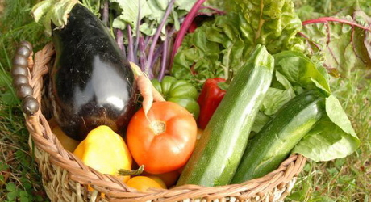

Ne pas perdre de vue ce pourquoi nous sommes là…

En adéquation avec la charte des Amap, nous avons souscrit à un contrat solidaire, impliquant notre soutien indéfectible en échange du partage de la production maraîchère, dépendante des saisons, des aléas climatiques, de difficultés parfois inattendues contre lesquelles nos maraîchers doivent lutter. Nous sommes en début de saison, le passage de la serre au travail de plein champ ne s’est pas fait simplement, et Alain s’est blessé, ce qui n’a certainement pas facilité son travail.
Alors oui, nous avons eu un petit panier un peu léger certaines semaines (plus fournies pour le grand panier, forcément), mais nous serons les premiers à nous réjouir de l’abondance de la pleine saison où la profusion de légumes dépassera largement le prix fixé. (qui doit rester une valeur moyenne, et se doit, j’insiste un peu, d’assurer la pérennité du travail d’Alain et Isabelle, représentatifs de ce pourquoi nous militons).

Et faire part de nos questionnements…

Nos maraîchers débutent comme nous dans l’expérience des Amap : profitons des distributions pour leur faire part de nos questionnements, ils seront bien évidemment présents pour nous écouter. C’est l’occasion d’échanger sur leurs pratiques, de leur réaffirmer notre soutien, notre engagement auprès d’eux, de nous approprier la question des Amap, de montrer enfin que notre intérêt dépasse un peu celui de notre assiette.
A ce sujet, nous avons déjà eu le plaisir de goûter : pomme de terre, carotte, navet, poireau, épinard, oseille, radis rose, radis noir, chou pointu, chou, chou rave, laitue, rougette, feuille de chêne blonde, feuille de chêne rouge, krisette, lollo rossa, batavia, persil, coriandre, aneth, cerfeuil. (pour les petits comme les grands paniers, en ai-je oublié ?) Un joli palmarès, non ? Démarrage avec des légumes de garde, salades variées et petits légumes de serre, et maintenant ouverture des productions de plein champ.

De l’imperfection… perfectible !

Acceptons enfin que toutes les tâches qui nous incombent ne soient pas exemplaires, et que tout progresse à la seule mesure de tous ceux qui ont donné la main, selon leurs disponibilités : participer à une distribution, apporter un peu de matériel, prendre le temps d’échanger. Un petit mot glissé, avant de repartir avec son panier, pour féliciter nos maraîchers de l’indiscutable qualité de leurs légumes, (leur goût, leur tenue, car ils sont toujours aussi bons et fermes même consommés en fin de semaine) est une marque d’encouragement à laquelle ils ne seront certainement pas insensibles.
Pour finir, une aide effective des Sapouss’ aux champs pour le désherbage ou certaines récoltes est possible le samedi matin sur l’exploitation : à nous d’en proposer l’organisation avec Alain et Isabelle, en fonction de leurs besoins.

Sapoussement, Dom

AUTRES INFOS :

LA FÊTE DES AMAP :
La fête des Amap aura lieu le 30 Juin prochain : allez-y et parlez-en autour de vous, AMAP-IDF recherche des bénévoles !
Toutes les infos et liens utiles à cette adresse, programme, flyers, affiche, dossier de presse :
http://www.amap-idf.org/index.php?option=com_content&task=view&id=838&Itemid=346

POMMES DE TERRES A SAISIR :
Une vente de pomme de terre de notre céréalier Jean-François va s’organiser. Vous recevrez bientôt un lien/sondage pour indiquer ce que vous souhaitez. Ce sera 5€ le sac de 10kg et la distribution devrait avoir lieu le 1er Juin prochain, jour de distri farine (ce qui ne fera qu'un seul trajet pour Jean-François). Confirmation bientôt dans votre boite mail !

JOURNÉES CHEZ BERNARD VINCENT :
Un diaporama de notre visite chez Bernard Vincent le 15 Mai dernier est en ligne sur notre site. A noter qu'une autre journée serait prévue le 12 Juin (à confirmer), que ceux qui sont intéressés prennent contact avec Monique Becane, notre référent fruits, qui devrait bientôt pouvoir nous présenter le contrat pour la saison à venir.

DISTRIBUTIONS :
-Il reste des dates libres pour être responsable distris sur certaines distris (légumes, chèvres, farine et bientôt fruits), c'est de la responsabilité de chacun de nous de faire en sorte que ce planning tourne correctement. Et de faire en sorte que l’organisation des distris se déroule au mieux. Il y a une info à ce sujet sur le blog de notre site. Merci à ceux qui ne se sont pas encore engagés de le faire, merci à ceux qui l’ont fait de l’avoir fait !
Nos légumes d’Avril et Mai 2010

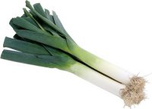
pommes de terre ditta carotte poireau

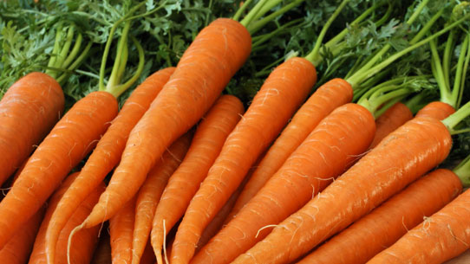

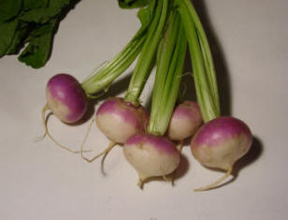
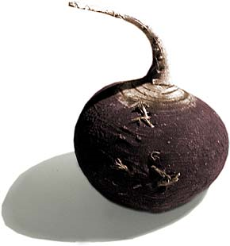
navet radis rose radis noir
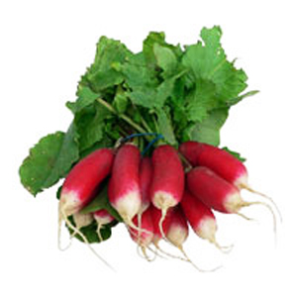

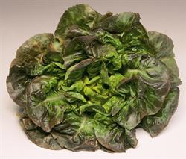
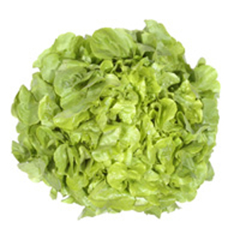
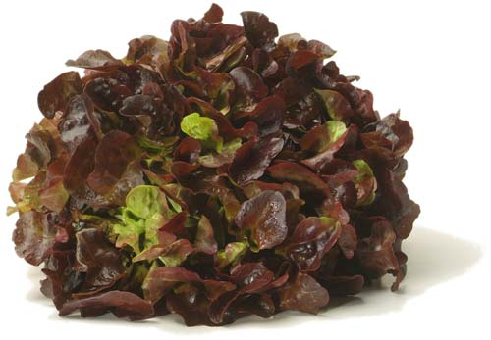
rougette feuille de chêne blonde feuille de chêne rouge

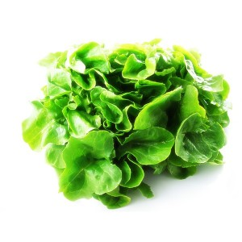
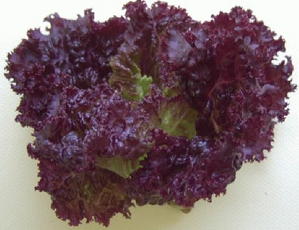
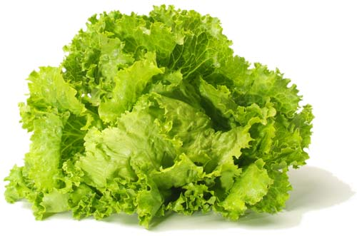
krisette lollo rossa batavia
laitue chou chou pointu
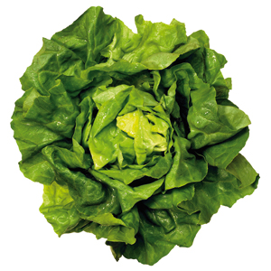
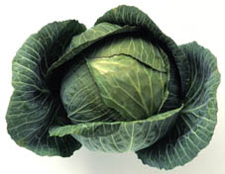
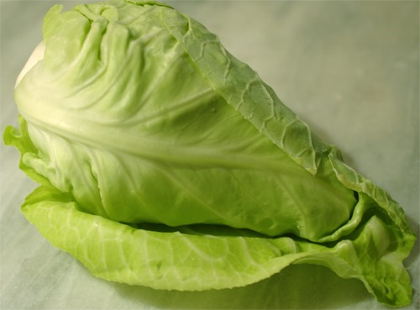

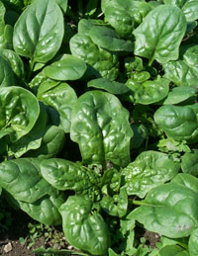
chou rave oseille épinard
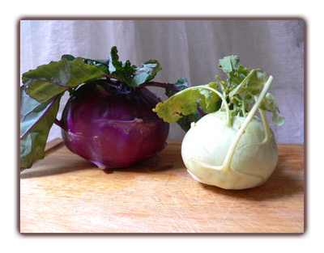
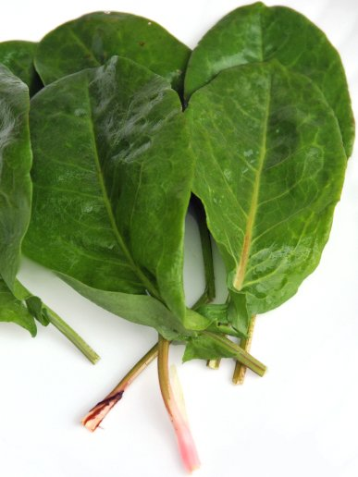

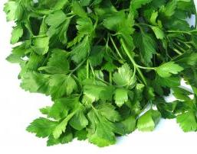
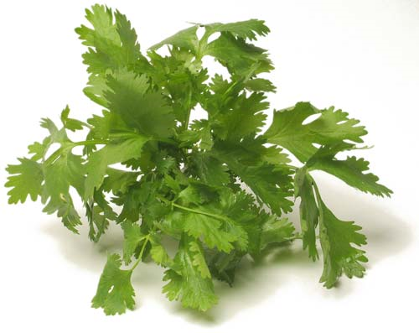
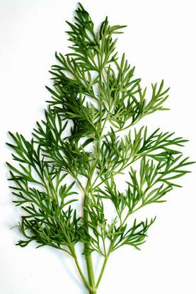
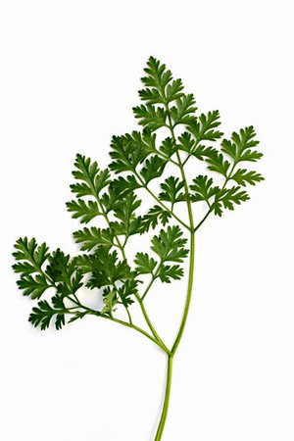
persil plat coriandre aneth cerfeuil

